Советы эпидемиологов о том, как избежать кишечных инфекций летом!

Наступило лето! Время отпусков, пикников, выпускных вечеров, свежих овощей, фруктов и ягод, возможность все время быть на свежем воздухе, впрок запастись витаминами и энергией
К сожалению, у эпидемиологов летний сезон ассоциируется с увеличением риска возникновения заболеваний кишечными инфекциями, поэтому давайте вспомним о мерах профилактики.
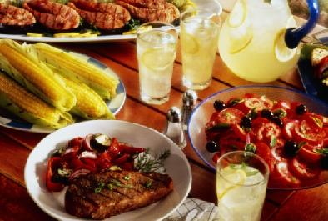
Пикник или поход:
- не покупайте мясо для шашлыка в местах несанкционированной торговли;
- просите продавца предъявить документы, подтверждающие качество и безопасность мяса;
- тщательно прожаривайте мясо и употребляйте его в пищу сразу же после приготовления;
- мойте овощи и фрукты под горячей водой с моющим средством в домашних условиях, исключите их протирание влажными салфетками или мытьё в природных условиях;
- исключите из меню на природе салаты, заправленные майонезом или соусами, колбасы, кисломолочную продукцию и т.д.;
- все продукты укладывайте в пищевые контейнеры с плотными крышками и храните их в тени;
- позаботьтесь о наличии питьевой бутилированной воды гарантированного качества;
- защите продукты от насекомых и животных;

Рынок или магазин:
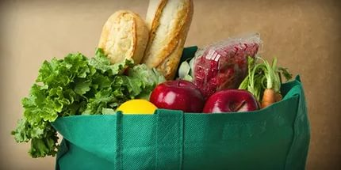
- покупайте продукты только в специально оборудованных для торговли рынках, их продажа в неустановленных местах, навалом, с земли запрещена;
- откажитесь от покупки продуктов с признаками порчи и без сопроводительных документов, яйца с загрязнённой или повреждённой скорлупой;
- дома тщательно промывайте овощи и фрукты хозяйственным мылом или разрешенным для контакта с пищевыми продуктами моющим средством под горячей водой;
- для мытья ягод и зелени используйте контрастное омовение - уложите их в один ряд в дуршлаг и поочерёдно погружайте в ёмкости с горячей и ледяной водой;
- не позволяйте продавцам, желающим продемонстрировать спелость арбуза или дыни, разрезать их на улице;
- если приобретаете готовые блюда в магазине, обратите внимание на время изготовления продукта и срок его годности;

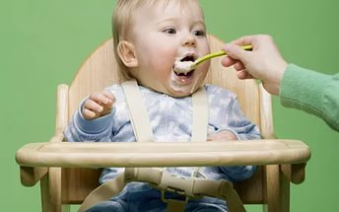
Кормим детей:
- обязательно подвергайте кипячению молоко и воду, которые даёте детям;
- не облизывайте детские соски и ложки перед кормлением детей, не пейте из детски бутылочек, ведь вы можете быть носителем кишечной инфекции и не знать об этом;
- мойте детскую посуду и столовые приборы под горячей водой с моющим средством
- прививайте навыки личной гигиены детям – ребёнок с самых малых лет должен знать о необходимости мытья рук перед едой, после улицы и туалета;
- не кормите детей на улице;

Готовим пищу дома:
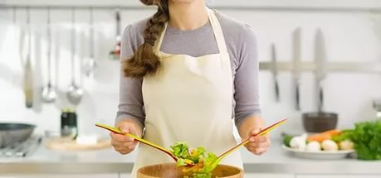
- используйте отдельные разделочные доски и ножи для сырой и готовой пищи;
- соблюдайте сроки годности продуктов и условия их хранения в холодильнике по правилам товарного соседства;
- яйца перед применением помойте разрешенным для этих целей моющим средством и раствором кальцинированной соды, особенно если собираетесь использовать сырые яйца для приготовления блюд, которые не подвергаются термической обработке;
- пирожные и торты с кремом храните в холодильнике и не забывайте о том, что это скоропортящиеся продукты;
- тщательно мойте руки перед началом приготовления пищи и после контакта с сырой продукцией;
- кипятите воду из-под крана, если собираетесь использовать её в питьевых целях;

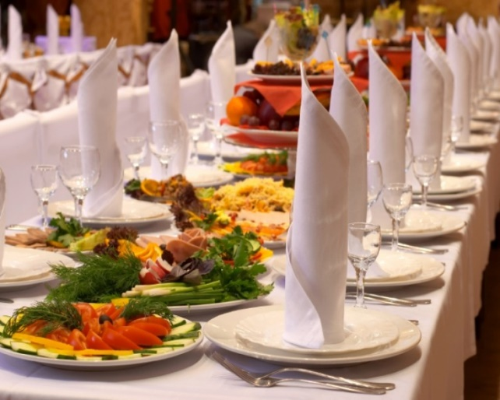
Выпускные вечера:

- родители, решившие накрыть стол самостоятельно, постарайтесь исключить эпидемиологически небезопасные пищевые продукты, не используйте продукты с истекшим сроком годности и соблюдайте правила личной гигиены во время приготовления;
- руководители объектов общественного питания, в которых будут проводиться выпускные вечера, усильте контроль соблюдения санитарно-эпидемиологических требований;

При наличии расстройства стула, тошноты или болей в животе не занимайтесь приготовлением пищи и самолечением, не ведите ребёнка с клиническими признаками кишечной инфекции в образовательное учреждение, а немедленно обратитесь за квалифицированной медицинской помощью.

